Лабораторная работа №5
Эмуляция и измерение потерь пакетов в глобальных сетях
Барабанова Кристина
Содержание

Цель работы
Основной целью работы является получение навыков проведения интерактивных экспериментов в среде Mininet по исследованию параметров сети, связанных с потерей, дублированием, изменением порядка и повреждением пакетов при передаче данных. Эти параметры влияют на производительность протоколов и сетей.

Задание
- Задайте простейшую топологию, состоящую из двух хостов и коммутатора с назначенной по умолчанию mininet сетью 10.0.0.0/8.
- Проведите интерактивные эксперименты по по исследованию параметров сети, связанных с потерей, дублированием, изменением порядка и повреждением пакетов при передаче данных.
- Реализуйте воспроизводимый эксперимент по добавлению правила отбрасывания пакетов в эмулируемой глобальной сети. На экран выведите сводную информацию о потерянных пакетах.
- Самостоятельно реализуйте воспроизводимые эксперименты по исследованию параметров сети, связанных с потерей, изменением порядка и повреждением пакетов при передаче данных. На экран выведите сводную информацию о потерянных пакетах.

Выполнение лабораторной работы

1. Запуск лабораторной топологии
- Запустите виртуальную среду с mininet.
- Из основной ОС подключитесь к виртуальной машине:
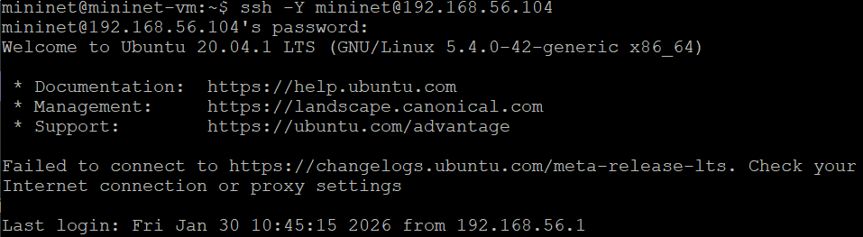
рис. 1.1
- В виртуальной машине mininet при необходимости исправьте права запуска X-соединения. Скопируйте значение куки (MIT magic cookie)1 своего пользователя mininet в файл для пользователя root:
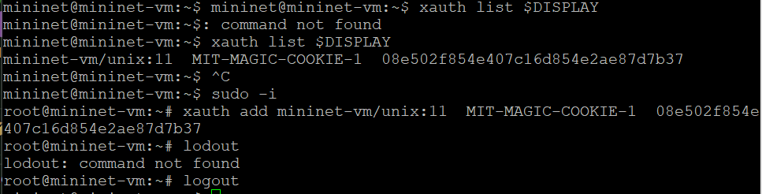
рис. 1.2
- Задайте простейшую топологию, состоящую из двух хостов и коммутатора с назначенной по умолчанию mininet сетью 10.0.0.0/8:
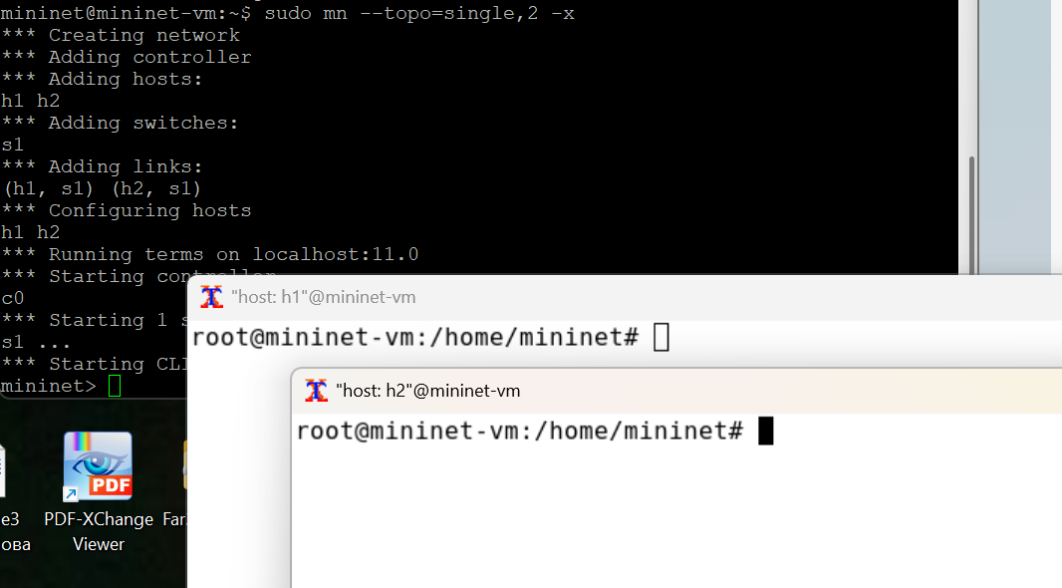
рис. 1.3
- На хостах h1 и h2 введите команду ifconfig, чтобы отобразить информацию, относящуюся к их сетевым интерфейсам и назначенным им IP-адресам
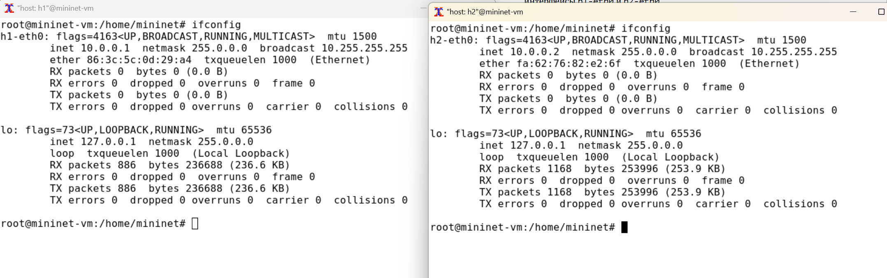
рис. 1.4
- Проверьте подключение между хостами h1 и h2 с помощью команды ping с параметром -c 6.
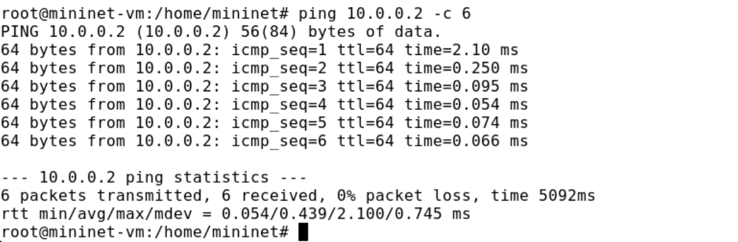
рис. 1.5

2. Добавление потери пакетов на интерфейс, подключённый к эмулируемой глобальной сети
- На хосте h1 добавьте 10% потерь пакетов к интерфейсу h1-eth0:
рис. 2.1
- Проверьте, что на соединении от хоста h1 к хосту h2 имеются потери пакетов, используя команду ping с параметром -c 100 с хоста h1. Параметр -c указывает общее количество пакетов для отправки.
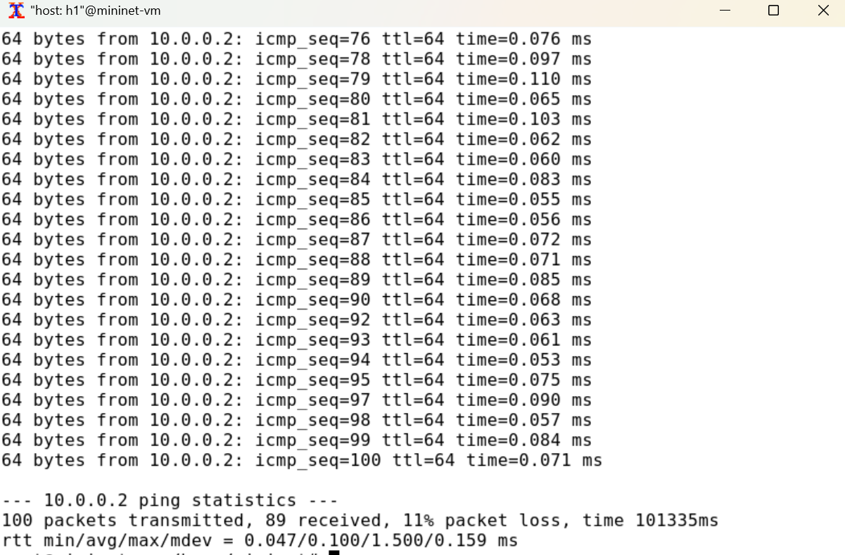
рис. 2.2
- Для эмуляции глобальной сети с потерей пакетов в обоих направлениях необходимо к соответствующему интерфейсу на хосте h2 также добавить 10% потерь пакетов:
рис. 2.3
- Проверьте, что соединение между хостом h1 и хостом h2 имеет больший процент потерянных данных (10% от хоста h1 к хосту h2 и 10% от хоста h2 к хосту h1), повторив команду ping с параметром -c 100 на терминале хоста h1.
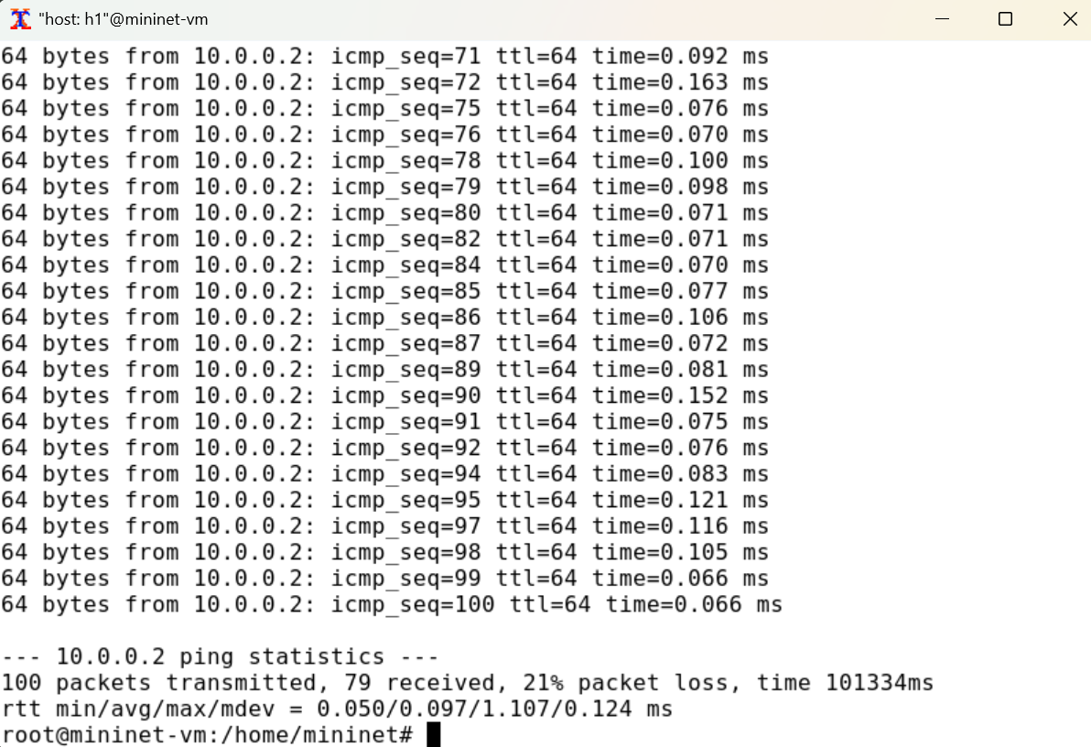
рис. 2.4
- Восстановите конфигурацию по умолчанию, удалив все правила, применённые к сетевому планировщику соответствующего интерфейса. Для отправителя h1:
рис. 2.5
Для получателя h2:
рис. 2.6
- Убедитесь, что соединение от хоста h1 к хосту h2 не имеет явной потери пакетов, запустив команду ping с терминала хоста h1
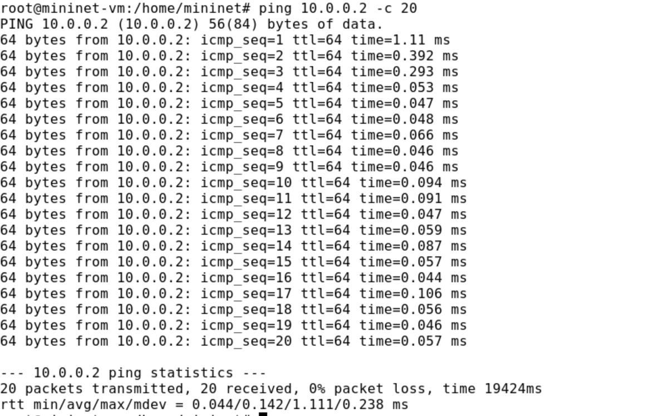
рис. 2.7

3. Добавление значения корреляции для потери пакетов в эмулируемой глобальной сети
- Добавьте на интерфейсе узла h1 коэффициент потери пакетов 50% (такой высокий уровень потери пакетов маловероятен), и каждая последующая вероятность зависит на 50% от последней:
рис. 3.1
- Проверьте, что на соединении от хоста h1 к хосту h2 имеются потери пакетов, используя команду ping с параметром -c 50 с хоста h1.
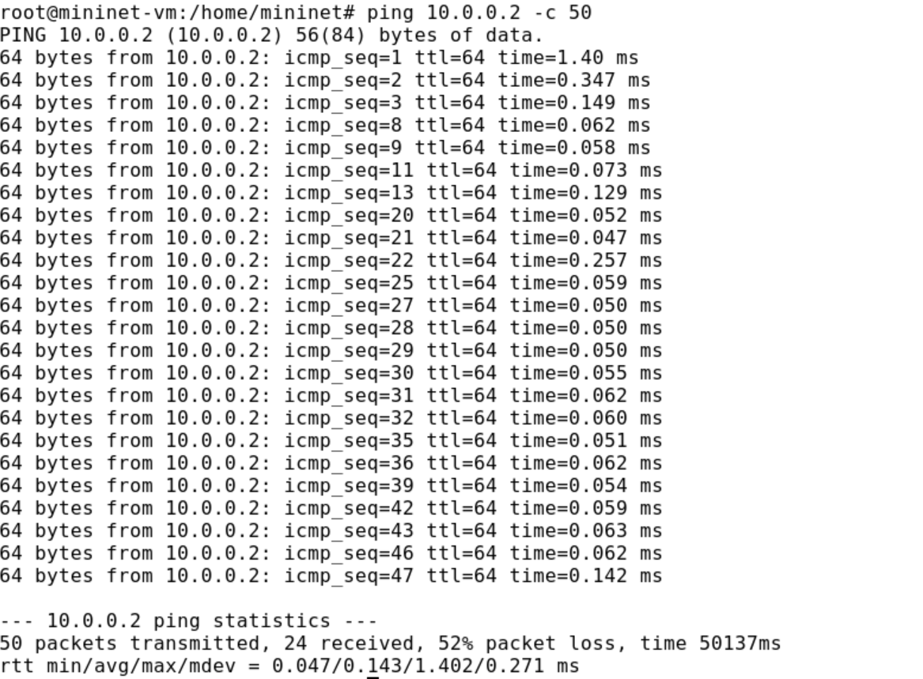
рис. 3.2
- Восстановите для узла h1 конфигурацию по умолчанию, удалив все правила, применённые к сетевому планировщику соответствующего интерфейса:

4. Добавление повреждения пакетов в эмулируемой глобальной сети
- При необходимости восстановите конфигурацию интерфейсов по умолчанию на узлах h1 и h2.
- Добавьте на интерфейсе узла h1 0,01% повреждения пакетов:
рис. 4.1
- Проверьте конфигурацию с помощью инструмента iPerf3 для проверки повторных передач. Для этого: – запустите iPerf3 в режиме сервера в терминале хоста h2:
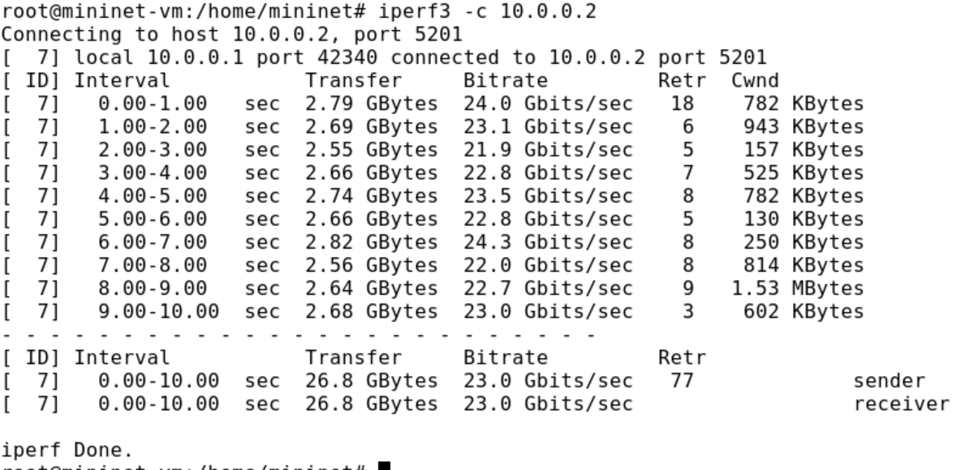
рис. 4.2
– запустите iPerf3 в клиентском режиме в терминале хоста h1:
рис. 4.3

5. Добавление переупорядочивания пакетов в интерфейс подключения к эмулируемой глобальной сети
- При необходимости восстановите конфигурацию интерфейсов по умолчанию на узлах h1 и h2.
- Добавьте на интерфейсе узла h1 следующее правило.
- Проверьте, что на соединении от хоста h1 к хосту h2 имеются потери пакетов, используя команду ping с параметром -c 20 с хоста h1. Убедитесь, что часть пакетов не будут иметь задержки (один из четырех, или 25%), а последующие несколько пакетов будут иметь задержку около 10 миллисекунд (три из четырех, или 75%).
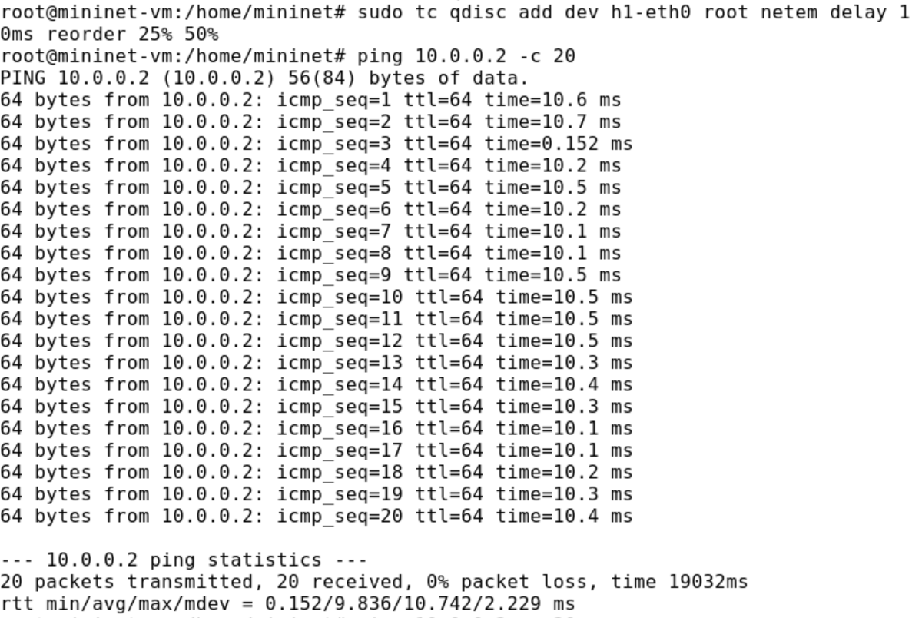
рис. 5.1

6. Добавление дублирования пакетов в интерфейс подключения к эмулируемой глобальной сети
- При необходимости восстановите конфигурацию интерфейсов по умолчанию на узлах h1 и h2.
- Для интерфейса узла h1 задайте правило c дублированием 50% пакетов (т.е. 50% пакетов должны быть получены дважды):
- Проверьте, что на соединении от хоста h1 к хосту h2 имеются дублированные пакеты, используя команду ping с параметром -c 20 с хоста h1. Дубликаты пакетов помечаются как DUP!. Измеренная скорость дублирования пакетов будет приближаться к настроенной скорости по мере выполнения большего количества попыток.
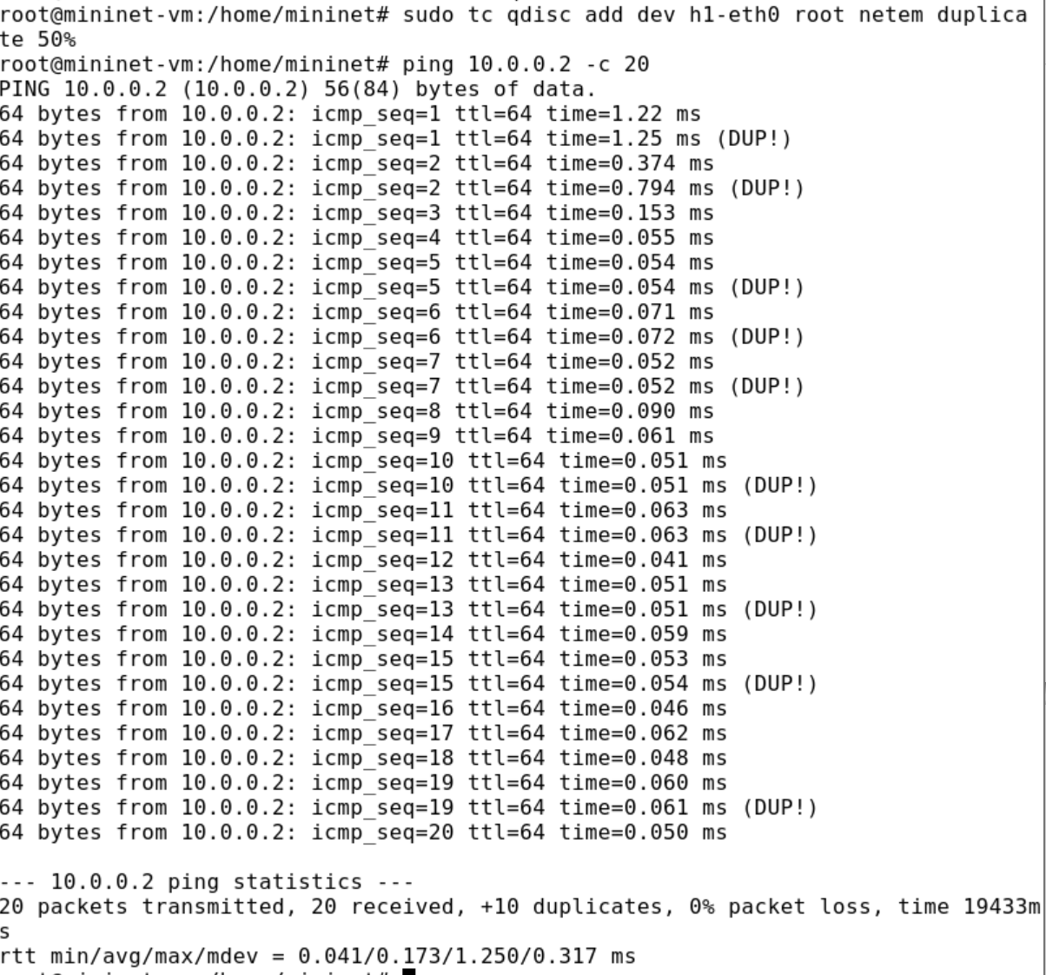
рис. 6.1

7. Воспроизведение экспериментов
- Для каждого воспроизводимого эксперимента expname создайте свой каталог, в котором будут размещаться файлы эксперимента:
рис. 7.1
- В виртуальной среде mininet в своём рабочем каталоге с проектами создайте каталог simple-drop и перейдите в него:
рис. 7.2
- Создаёте скрипт для эксперимента lab_netem_ii.py:
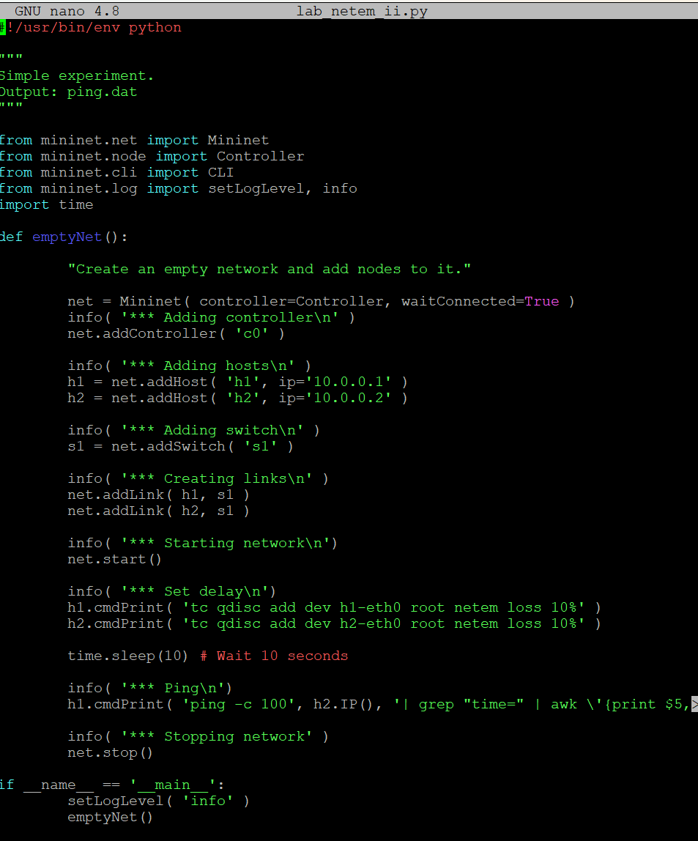
рис. 7.3
- Скорректируйте скрипт так, чтобы на экран или в отдельный файл выводилась информация о потерях пакетов.
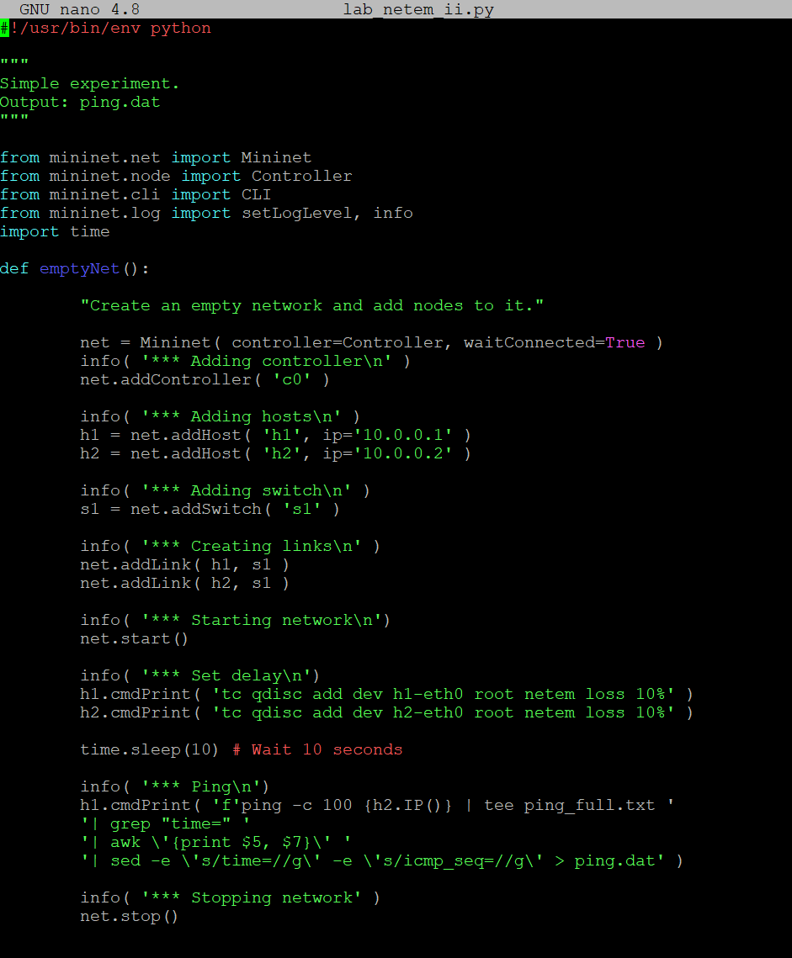
рис. 7.4
- Создайте Makefile для управления процессом проведения эксперимента:
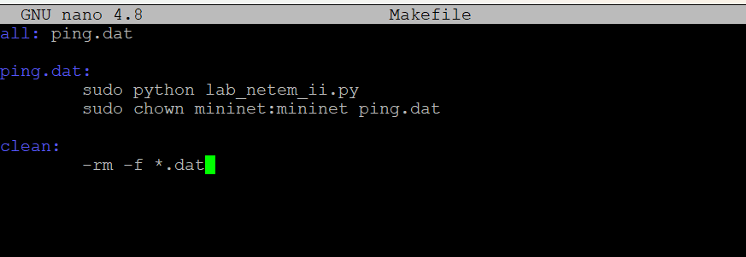
рис. 7.5
- Выполните эксперимент:
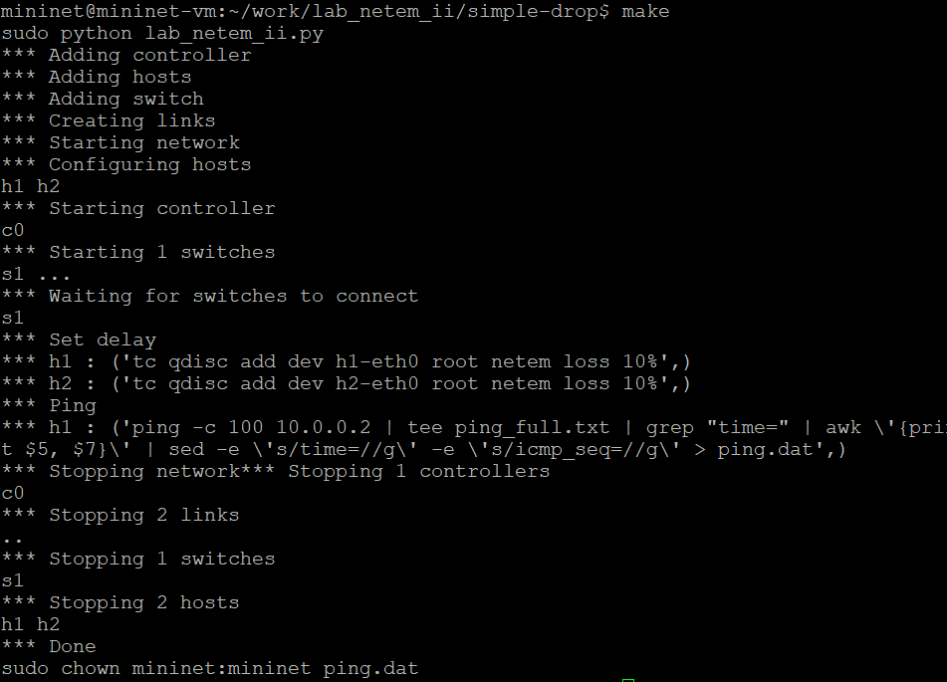
рис. 7.6
- Очистите каталог от результатов проведения экспериментов:
рис. 7.7

Выводы
Я получила навыки проведения интерактивных экспериментов в среде Mininet по исследованию параметров сети, связанных с потерей, дублированием, изменением порядка и повреждением пакетов при передаче данных.

